24 NOVEMBER

ISBD è emanata da ifla

International standard bibliographic description

Nato per scrivere in diversi ambiti le descrizioni catalografica dei beni, usato anche dove la digitalizzazione non è fatta. Se vogliamo tenere beni alla loro forma fisica, si deve sempre applicarla.

Qualunque tipo di documento cartaceo o multimediale può essere efficacemente catalogato in forma di isbd, senza o con cataloghi digitali.

Dice su come effettuare la catalogazione, è definito per:

* Rendere interscambiabili registrazione provenienti da fonti diverse, accoglibili da altri paesi.
* Facilitare l’interpretazione delle registrazioni stesse al di là delle barriere linguistiche, cioè multilingua interpretazione.
* Favorire la conversione delle registrazioni bibliografiche in forma leggibile dalla macchina.

Redatti da IFLA(International federation of library associations and institutes), prevede formati specifici per diversi materiali.

Ci sono tante schede isbd, quello generale, monografico, nbm non librario, cm materiale cartografico, pm opera musicali a stampa, a libro antico, cf per file dei computer.

Isbd è suddiviso in 8 aree catalografici:

* Area di identificazione, cioè titolo e responsabilità
* Area dell’edizione
* Area specificità del materiale
* Area della pubblicazione, distribuzione
* Area descrizione fisica
* Area della collezione
* Area delle note
* Area del numero standard e delle condizioni di disponibilità

Ogni singola area poi è suddivisa in una serie di elementi, differenti da isbd a isbd.

Da isbd si ha la necessità di scambiare file, uno standard che mi dice come deve essere un file che accolga record catalografici che rispettano standard isbd, ma che accolga anche altri standard.

Unimarc

Formati di scambio di registrazione bibliografiche, è un formato intermedio, cioè da standard a unimarc e poi da unimarc al nuovo standard.

Formato che fa parte di una famiglia di standard chiamato marc(machine readable cataloguing).

Nell’unimarc ci sono piu di 100 metadati.

Da 901 a 999 ci sono metadati specifici.

È una grandissima scheda dove possiamo mettere dentro il nostro bene, se non ci sono a primi 900 parametri, ci sono i altri 100 liberi, però non saranno accolti da altri archivi.

I primi 900 coprono tutti i isbd.

Il formato di file piu accogliente utilizzato in standard europa è unimarc, l’importante è che ci sia compatibilità tra il proprio metadato e unimarc. Quindi all’interno di un archivio digitale si usa un sottoinsieme di questi 1000. Quelli tracciati nei isbd e trattati nell’archivio digitale. Ogni metadato deve avere un corrispondente tracciato di unimarc.

L’importante è che si può mappare i propri metadati in formato unimarc.

Se dovessi integrare 2 archivi, se è di isbd, allora posso tradurre tutto in unimarc e poi integrarlo con il mio archivio, i formati marc(c’è ne son tanti).

IFLA cura aspetti sulla sintassi e coerenza unimarc e diversi isbd.

MAG (metadati amministrativi e gestionali)

Contiene anche metadati di indicizzazione.

Per raccogliere i metadati amministrativi e gestionali relativi agli oggetti digitali

Funzione principale di collegamento record catalografici a tutti i diversi livelli qualitativi delle informazioni multimediali dei oggetti digitali collegati. Ma anche metadati sulla ripartizione dei enti.

Siccome io ho bisogno di separare i dati A in modo offline da B e C, esistono diverse architetture che lo realizzano.

File mag stabiliscono il collegamento dei metadati catalografici a quelli digitali, piu importante formato per tenere insieme l’archivio.

Iccu aiuta a rispettare il file mag.

Se io detengo in un archivio fisico tradizionale i beni di collezione, ho tutto il diritto di fare copie per conservazione, ho anche diritto di fare copie degradate, ma non ho diritto di fare la valorizzazione se non ho il diritto d’autore.

In fase di informatizzazione, cioè quando creo i file mag devo raccogliere informazioni di diritti per facilitare la ricerca dei diritti.

Dublincore

Meno importante per catalogare ma il piu importante di tutti e adottato, non è usato per record catalografici, ha pochissimi metadati.

Riduce la metadatazione catalografica al set minimale di metadati comuni a tutti i tipi di livelli catalografica.

Dublin core ha pochissimi metadati.

Se però ho bisogno di fare una query in un contesto in cui mi interessano contenuti di piu archivi di diversi proprietari, lo strumento utilizzato è lo standard dublin core. È uno standard che riduce all’osso la quantità di metadati, tipo una quindicina.

Ci sono 2 tipi, uno 15 e uno 16 metadati.

Nome autore, nome editore, anno, etc, cose basiche.

Posso fare un interrogazione a tutto l’archivio d’europa.

In fase di catalogazione non serve, in fase di integrazione dei metadati non serve, in fase di digitalizzazione serve, con un'unica ricerca accede a archivi diversi.

Il dublin core serve per interoperabilità. Posso fare domande a federazione a archivi senza fare progetti costosi. Posso lasciare diversi archivi nei loro diversi formati.

Isbd unimarc mag dublin core

Sono I strumenti standard a chi realizza, gestisce e valorizza i archivi digitali.

Isbd -> tracciati basi.

Unimarc -> tracciati universale analitico.

Mag -> formati basati su xml, formati di collegamento realizzati quasi tutti con mag

Dublin core -> strumento di interrogazione.

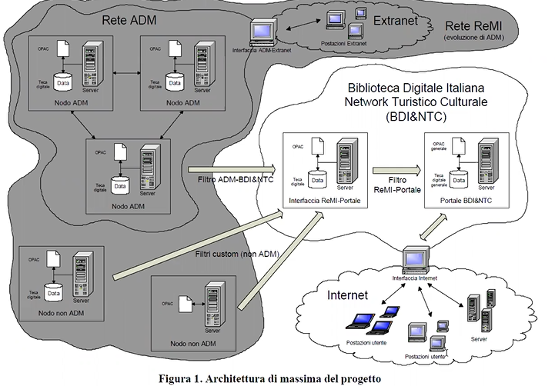

ADM archivio digitale di musica

3 nodi, 2 nodi biblioteca nazionali. Il terzo nodo è un luogo di materiale multimediali.

Area grigia solo conservazione

Area bianca solo per valorizzazione.

Il punto chiave è la separazione di conservazione e valorizzazione.

La conversazione ha software di ingestione, taglio di vidio, separazione di traccia, collegamento metadati catalografici, cioè tutte i software utili all’aggiornamento e manipolazione dei dati digitali.